招 标 文 件

招标文件编号：KDZBZB20240317-1

项目名称：安徽科达机电B厂房2.5*8M、3.5*12M
数控龙门镗铣加工中心采购项目

招标单位：安徽科达机电股份有限公司

编制单位：安徽科达机电股份有限公司

编制日期：2024年03月17日
目 录

第一部分 公开招标 １
第二部分 投标人须知 ２
一、 说明 ２
二、 商务要求 ３
三、 投标文件 ５
四、 投标文件的递交 ７
五、 开标与评标 ８
第三部分 技术要求 １２
一、 项目概况 １２
二、 招标内容 １２
三、 技术要求 １２
四、 质量要求 ２５
五、 交付资料 ２６
六、 运输、安装及交付 ２７
第四部分 投标文件格式 ２８
投标报价一览表 ２９
投标分项报价表 ３０
商务偏差表 ３１
技术规格偏离表 ３２
法定代表人身份证明 ３３
授权委托书 ３４
赠品及免费易损件清单（格式） ３５
产品主要零部件供货清单（格式） ３６
易损件及质保期内备件分项报价表 ３７

第一部分 公开招标

安徽科达机电股份有限公司就B厂房2.5*8M、3.5*12M数控龙门镗铣加工中心采购项目进行邀请招标，现诚挚邀请行业专业供应商参与本项目的投标，并请按本招标文件的规定要求准备投标文件。
- 项目名称：安徽科达机电B厂房2.5*8M、3.5*12M数控龙门镗铣加工中心采购项目
- 招标内容：（详见第三部分技术要求）
- 实施周期：按项目进度要求完成交付
4、递交投标文件截止时间：2024年4月15日17:00
5、开标时间：2024年4月16日前
6、开标地点：安徽科达机电股份有限公司
7、招标联系人： 陈工
8、联系电话： 18155590208
9、E-mail： chenwen@kedachina.com.cn

安徽科达机电股份有限公司
二零二四年三月十七日

第二部分 投标人须知

说明
1、本招标文件有关条款由招标人负责解释。
2、招标联系人及联系方式见公开招标。
3、合格的投标人
3.1 投标人应满足以下要求：
- 具有独立承担民事责任的能力；
- 直销商注册资金≥5000万人民币，代理商注册资金≥500万人民币。
- 具有良好的商业信誉和健全的财务会计制度；
- 具有履行合同所必需的设备和专业技术能力；
- 有依法缴纳税收和社会保障资金的良好记录；
- 参加投标活动前三年内，在经营活动中没有重大违法违纪记录。
- 公司之间存在关联关系，予以说明，否则取消投标资格。
3.2投标方必须是招标项目方面专业单位，在大型机械装备制造行业内至少有三家或者三家以上的行业业绩（涵盖同类产品业绩），且工程质量无不良投诉。
3.3 投标人必须遵守《中华人民共和国招标投标法》的有关规定和其他相关的法律、法规、规章、条例及招标文件中的规定。
- 投标人应保证招标单位在本项目招标过程中以及招标结束后在使用该货物或货物的任何一部分时，免受投标人或第三方提出的侵犯其专利权、商标权、著作权或其它知识产权的起诉。
- 投标人在投标过程中的一切费用，不论中标与否，由投标人自行承担。
- 投标单位需提交投标保证金人民币贰拾万元整（¥200,000.00）的缴款证明，投标保证金应在投标截止时间前汇入，汇入投标保证金款项应注明KDZBZB20240317-1/安徽科达机电B厂房2.5*8M、3.5*12M数控龙门镗铣加工中心采购项目投标保证金。招标技术文件免费领取，但已缴纳投标保证金的投标意向单位领取招标技术文件后，如因投标意向单位自身原因放弃投标，需缴纳招标技术文件领取费用人民币伍仟元整(¥5，000.00)，该费用在投标保证金退回时扣除。未中标人的投标保证金将在定标后5个工作日内无息退还到投标人汇入账户，中标人的投标保证金将在招标人收到履约保证金后的5个工作日内无息退还，但如果中标人在约定时间内拒绝与招标人签订合同，则投标保证金不予退还，并赔偿由此给招标人造成的相关损失。
招标人收取投标保证金账户信息：
开户银行：中国建设银行股份有限公司马鞍山开发区支行
帐户名称：安徽科达机电股份有限公司
账号：34001659008059669999
- 投标人如有疑问需要澄清，应在投标截止日期7个日历天前以电子邮件形式向招标人提出，招标人汇总后，将于投标截止时间 5个日历天前解答投标人认为需要回答的疑问，并以电子邮件形式分发给所有意向投标人。

二、商务要求
条款名称 | 编列内容
交货期 | 合同生效后120天到货。
质保期 | 安装验收合格12个月。
付款方式 | 合同生效后需方凭合同原件向供方支付合同总额的30%作为预付款，供方发货前需方凭全额增值税发票支付合同总额的30%作为提货款，安装调试验收合格支付合同总额的30%作为验收款，合同总额的 10%作为质量保证金，质保期满无任何  质量问题或扣除违约金等费用后予以无息支付。
项目地点 | 安徽省马鞍山市雨山区经济技术开发区天门大道南段2887号
质量标准 | 满足技术工艺要求（详见技术标书）
是否接受  联合体投标 | ■不接受
是否接受  联合体投标 | □接受，应满足下列要求：
投标预备会 | ■不召开
投标预备会 | □召开，召开时间： 召开地点：
现场踏勘 | 不统一组织踏勘，但为保证项目方案合理性，建议投标人进行现场踏勘。投标人应自行踏勘，所有费用自理，安全责任自负。
实质性要求和条件 | 1．满足招标文件资格要求。
实质性要求和条件 | 2．投标有效期符合要求。
实质性要求和条件 | 3．投标范围响应招标文件。
实质性要求和条件 | 4．完全响应或优于招标文件技术规范。
实质性要求和条件 | 5．工期等满足招标文件的要求。
实质性要求和条件 | 6．投标文件的编制、签署及密封等要求符合招标文件。
实质性要求和条件 | 7．未附有招标人不能接受或限制招标人权利的条件。
实质性要求和条件 | 8．无不符合其他实质性要求和条件。
实质性要求和条件 | 9．承诺若中标后完全响应招标文件合同条款要求，出具承诺函并加盖公章。
偏差 | 一般性不允许，如有偏差罗列在偏差表。
履约保证金 | □不要求中标人提交履约保证金：
履约保证金 | ■要求，履约保证金的数额、形式及时限：
履约保证金 | 数额：中标金额的10%。
履约保证金 | 形式：①现金形式（电汇、银行转帐）；②银行保函形式
履约保证金 | 递交履约保证金的时限：接到中标通知书后7天内。
履约保证金 | 其他约定：中标人不履行与招标人订立的合同的，履约保证金不予退还，给招标人造成的损失超过履约保证金数额的，还应当对超过部分予以赔偿。
最高投标限价 | ■无
最高投标限价 | □有，
最高投标限价 | 注：投标报价可以等于或小于最高投标限价，但不得高于最高投标限价。高于最高投标限价按照无效投标处理。
增值税税金的计算方法 | 按当前国家规定，并包含在报价中；一票制，开具13%增值税专用发票。
投标报价的其他要求 | 投标报价将被确认为满足招标文件、技术规范及项目需求的所有费用，并且报价应该被视为已经扣除所有同业折扣以及现金折扣。包括但不限于本项目的设计、设备制造、采购、供货、出口包装、运输及储存、建设、安装、调试、竣工、试验、试运行、考核运行、设计及设备资料、竣工资料、消缺、运营、运行及维护的培训、性能试验、税费（包括关税、增值税等）等一切费用。
投标有效期 | 递交投标文件截止之日起180天
资格审查资料的特殊要求 | ■无
资格审查资料的特殊要求 | □有，具体要求
是否允许递交备选投标方案 | ■不允许
是否允许递交备选投标方案 | □允许
投标文件是否退还 | ■否
投标文件是否退还 | □是，退还时间：
开标程序 | 密封情况检查：由开标现场检查示众
开标程序 | 开标顺序：随机顺序

投标文件

1、投标的语言
投标人提交的投标文件以及投标人与招标人就有关投标的所有来往函电均应使用简体中文书写。
2、投标文件构成
投标人必须按以下顺序编写的投标文件，应包括下列内容：
- 投标文件包括：
  - 法定代表人身份证明或附有法定代表人身份证明的授权委托书（格式见本招标文件第四部分）；
  - 资格证明材料（复印件加盖公章）：营业执照副本、组织机构代码、税务登记证副本、涉及的软件和专利的著作权、近三年财务业报、近三年内三家以上行业业绩证明（单个合同金额人民币伍佰万元及以上，并提供同类产品的合同项目验收单）；
  - 投标报价表（格式见本招标文件第四部分）；
  - 技术文件（要求见本招标文件第三部分）；
  - 售后服务方案。
- 招标文件要求的其他资料或投标人认为必要的其它资料。
3、投标书
投标人应以招标文件要求，完整地填写招标文件投标报价表（格式见本招标文件第四部分）。
4、投标报价和货币
4.1投标报价应包含招标文件所有明示、暗示的一切风险。
4.2投标人应在《投标报价一览表》上标明设备总价，包含但不限于材料、人工等费用。
4.3设备价格应按《投标分项报价表》的方式分开填写。
4.3.1从中华人民共和国境内提供的货物报价应包括增值税和其他应缴税项及货物运至最终目的地的运输保险等费用。
4.3.2从中华人民共和国境外提供的进口材料的报价应包括：
- 所供材料的全部进口费用；
- 应向中华人民共和国政府缴纳的全部关税、增值税和其他税项；
- 材料运至最终目的地的运输保险等费用。
4.4投标人所报的投标价在合同执行过程中是固定不变的，不得以任何理由予以变更。
4.5付款方式：合同生效后需方凭合同原件向供方支付合同总额的30%作为预付款，供方发货前需方凭全额增值税发票支付合同总额的30%作为提货款，安装调试验收合格支付合同总额的30%作为验收款，合同总额的 10%作为质量保证金，质保期为安装完成验收合格之日起12个月，质保期满无任何质量问题或扣除违约金等费用后予以无息支付。
5、投标人提交的证明文件应是真实、合法、有效的。
6、提供的与设备相关的技术文件，可以是文字资料、图纸或数据，包括工程主要技术指标和性能的详细说明。
7、投标文件的式样和签署
7.1 投标人应准备一份投标文件正本（彩色）和二份投标文件副本。
7.2投标文件需打印，并由法定代表人或授权代表在投标文件上签字，并加盖投标单位公章，投标文件的副本可采用正本的复印件。
7.3 投标文件中任何行间插字、涂改和增删之处应由投标单位加盖公章。
7.4 投标文件电子版本（可编辑）拷贝到U盘，一并密封投递。

四、投标文件的递交
1、投标文件的密封和标记。
1.1 投标文件应密封在不透明的封装中。
1.2密封封装表面应注明招标文件编号、项目名称、投标人名称并加盖公章。
2、投标截止期：招标人收到投标文件的时间应不迟于规定的投标截止时间。
3、标书递交方式：在投标截止时间前以快递或当面送达的方式（送标人需持有授权委托书原件和身份证明）交到安徽科达机电股份有限公司。
收标地址：安徽省马鞍山市经济技术开发区天门大道2887号
邮 编：243000
收 标 人：孟子欣
联系方式：17355517731
注：开标确定中标单位后，以书面形式通知。

五、开标与评标
1、符合性确认
1.1招标单位应于开标时首先对投标人的投标资格及投标文件进行符合性确认。
1.2开启标书前，存在下列情况之一的投标人将被取消投标资格并退回投标文件：
1）投标文件未能于投标截止时间之前递交至指定地点；
2）投标文件未密封。
2、开标程序
流程包括开标、初评、述标、终评。
本着保护投标人的商业机密不外泄的原则，开标采用内部议标方式同时进行初评（投标人不参与现场开标和初评，但开标期间需保持手机畅通）。
初评完成后，选出述标单位。投标人进行述标准备，根据招标人通知进行述标，述标完成后，评标委员会进行终评。
招标单位承诺对投标人的一切相关资料及信息进行保密，不向任何人员泄露（法律、法规另有规定的情形除外）。
2.1开标会议由招标人主持：
- 主持人宣布开标会议注意事项；
- 主持人宣布参加开标会议人员组成情况；
- 主持人宣布各投标人《投标文件》送达情况；
- 招标人代表或工作人员对各投标人《投标文件》的密封情况进行检查，宣布检查结果；
- 确定验标人、唱标人、监标人、记录员名单；
- 招标人逐项公布符合要求的各投标人的投标总报价等；
- 按招标文件中确定的评标办法确定中标候选人排名顺序；
- 评标委员会填写评标报告，评标委员会成员签字。
3、评标一般规定
3.1评标委员会由招标人按相关规定组建（包括但不限于以下部门，财务、审计、法务、技术等）。
3.2评标委员会须按所述评标办法，公平、公正、择优确定中标候选人。
3.3在评标过程中，出现各类带有争议性或不明确性问题均由评标委员会共同研究确定。若各评委意见不一致时，须经评标委员会全体人员独立表决并按少数服从多数的原则，形成最终书面决议。书面决议须经评标委员会全体人员签名确认并对所有评委具有约束力。
3.4参加评标会议的人员应对评标全过程的一切相关资料及信息进行保密，不得向任何人员泄露（法律、法规另有规定的情形除外）。
3.5开标后，投标文件概不退还。
4、评标办法（综合评标价法）
- 开标初评
- 资格标开标：对投标单位进行资格审查，资格审查如企业不具备本招标项目所需资质、规模过小实施无保障、注册资金和成立年限不符、财务状况不良、不具备必要的资质证照、法律纠纷严重等问题则被淘汰，后续技术标和经济标不再开启；
- 技术标开标：对投标单位进行技术投标文件评审，依据招标文件要求进行符合性确认，当技术标得分小于75分（满分100分）则被淘汰，后续经济标不再开启；当投标方技术标得分都高于75分（满分100分）则按分数高低排名，低分淘汰，当技术标评分高于75分单位大于10家，技术标得分前8家，进入经济标评审环节；当技术标评分高于75分单位小于等于10家，技术标得分前6家，进入经济标评审环节。
- 综合资格标、技术标情况，再确定是否现场述标。
- 述标
经初评后通知入围的述标单位，述标单位根据述标通知相关内容准备述标文件并按约定时间进行现场述标；
- 述标过程中评审小组对各投标单位进行评分；述标完成后根据经述标得分确定考察单位进行考察，评审小组将组织人员到被考察单位对其公司规模、技术实力、实施能力、应用案例等进行考察（如述标前已考察可不再考察）。
- 考察后，开启考察合格单位经济标投标文件。现场计算综合得分=述标得分*50%+投标经济得分*50%，按综合得分排名，当述标单位大于5家，取得分较高的前3家述标单位进入最终报价环节；当述标单位小于等于5家，取得分较高的前2家述标单位进入最终报价环节。未进入最终报价环节的单位则被淘汰。
- 现场确定进入最终报价环节单位后，将通知30分钟内进行最终报价（未调整配置情况下不得调高），如需调整技术要求或材料清单及工程量的，按调整后进行最终报价。
- 终评
综合得分最高者为中标第一候选人（最终报价计算综合得分=述标得分*20%+最终报价得分*80%）。
5、商业保密
1） 本着保护投标人的商业机密不外泄的原则，开标采用内部开标初评，投标人不参与现场开标和初评，但开标期间需保持手机常畅通。
2） 招标单位承诺评标委员会相关人员对招评标全过程的一切相关资料及信息进行保密，不向任何人员泄露（法律、法规另有规定的情形除外）。

技术要求

一、项目概况
- 项目名称：安徽科达机电B厂房2.5*8M、3.5*12M数控龙门镗铣加工中心采购项目
- 项目背景：安徽科达机电主要生产蒸压加气混凝土整线设备，投资建设B厂房，集精益化、自动化、智能化、数字化理念，全力打造成为智能制造标杆工厂。

二、招标内容
1. 招标内容
2.5*8米数控龙门镗铣加工中心一台和3.5*12米数控龙门镗铣加工中心一台。
2.安装车间说明
车间长218米，宽24米，行车梁高11米，双梁行车20吨2台，单梁行车10吨2台。

三、技术要求
1、机床用途及要求
广泛应用于机械制造行业各种铸钢、铸铁、焊接框架类、箱体类等复杂零件的粗、精切削加工，具备铣、镗、钻（钻、扩、铰）、刚性攻丝、锪削等多工序加工及多种加工功能，具有超强的切削能力和能满足精密零件的加工。
机床应有先进的设计和工艺技术，性能可靠、操作简便、维护方便，要求具有足够刚性的结构设计、稳定可靠的精度，可实现X轴、Y轴、Z轴的三轴联动。
整套设备及所有零部件必须是完整的、全新的成套设备，经过验证成熟的应用新一代技术进行生产制造。设备清单是所需的主要设备及附件，若在安装和调试过程中发现附件不齐或设计考虑不周导致更改，供方无偿补齐或整改完善直到正常投入使用。
供方需协助需方进行基础验收，供方须到需方现场确定基础尺寸，使设备尺寸与现场基础尺寸相吻合，由于设备与现场布局不匹配造成的不良后果由供方负全责。

2、设备主要结构及特点
2.1整机结构
机床采用工作台移动、固定横梁、双立柱龙门框架固定的刚性结构，主要由工作台、床身、立柱、横梁、滑鞍、方滑枕、平衡系统、液压系统、润滑系统、冷却系统、排集屑装置、安全防护装置、操作控制面板以及电控系统等部件组成。
各坐标轴定义：
X轴：工作台在床身上做前后纵向运动。
Y轴：方滑枕和滑鞍部件在横梁上沿导轨作左右横向运动。
Z轴：方滑枕在滑鞍上沿导轨作上下垂直运动。
2.2床身和工作台（X轴）
床身和工作台材料均选用高强度优质铸铁，树脂砂造型。结构经过长期实践验证，床身和工作台厚度足够保证强度和刚性，筋格厚度及布置合理，时效处理，充分满足机床高扭矩切削的需要，保证其长期稳定性。
X轴导轨采用重载导轨支撑结构，各直线导轨上根据力学原理合理布局高承重滑块数量和位置，从而使机床得到较高刚性和长久稳定的精度。
8米设备传动系统采用交流伺服电机，带动重载荷滚珠丝杠旋转，实现X轴的直线往复运动。
12米设备传动系统采用交流伺服电机，通过低背隙减速器后，带动重载荷齿轮齿条传动，实现X轴的直线往复运动，配光栅尺闭环检测。
2.3立柱和横梁（Y轴）
立柱和横梁均采用高强度优质铸铁，树脂砂造型，截面大，时效处理。结构经过长期实践验证，厚度及布置合理，结构抗震性能好，刚性强，稳定性优越，充分满足机床高扭矩切削的需要。
传动系统伺服电机通过减速机降速传动滚珠丝杠，带动滑鞍在横梁上左右移动，实现Y轴的直线往复运动。
2.4滑鞍方滑枕（Z轴）
滑鞍、滑枕采用高强度优质铸铁，树脂砂造型，时效处理。
导轨副结构合理，配合大扭矩伺服电机和优越的平衡系统，使滑枕部动态特性好，启停反应快，有良好的吸振性，保证加工时切削平稳，特别适用于主轴伸长强力铣削，及满足使用直角分度头的多面加工。
Z轴伺服系统采用伺服电机，带动重载荷滚珠丝杠旋转，实现Z轴的高精度往复运动，并且Z轴电机带有自动抱闸功能，具有安全防护措施。
主轴采用优质合金钢,渗碳淬火，主轴轴承组件选用进口高精密主轴轴承，并配置主轴恒温冷却系统。
2.5润滑系统
整机的导轨和丝杠均采用定量润滑系统，能够对各润滑点的供油周期和供油量进行调整，并通过电气系统控制实现全自动集中润滑。
2.6液压系统
液压系统功能包括主轴自动松夹刀等，系统采用集成化安装，保证整机运动的可靠性，维护保养方便。
2.7冷却和排屑系统
恒温冷却系统能够有效对主轴系统及齿轮变速箱进行冷却，保证机床主运动的精度稳定。切削冷却采用自动和手动双模式，自动循环系统。排屑是通过床身两侧的螺旋排屑器输送到床身前端的链式排屑器上，再由链式排屑器将切屑送到小车中，位置方向可以根据用户需要确定。
2.8机床防护装置
机床的床身导轨（X轴）采用防锈金属伸缩防护罩；横梁导轨（Y轴）采用风琴式防护；机床整机采用有效防护， 8米和12米数控龙门镗铣加工中心均采用四周全防护（非封顶），四面开移动门，方便操作人员进出，以防铁屑及冷却液飞溅，使操作者在安全舒适的环境中工作。
2.9电气系统
2.9.1电气系统
机床电气设计符合GB 5226. 1—2008电气标准。电路的动力回路，均有过流、短路保护，机床相关动作都有相应的互锁，以保障设备和人身安全。电气系统具有自诊断功能，操作及维修人员可 根据指示灯及显示器等随时观察到机床各部分的运行状态。主要电气元件选用进口产品，其它电气件选用中外合作的产品，从而确保机床的安全性、可靠性。
2.9.2电箱
采用封闭式电箱，电箱采用空调器进行散热，确保电气设备的正常工作。电箱采用槽板布线结构，元件布置及布线合理、整齐、美观，便于维修。电箱内配有内部照明、调试用插座。电箱内预留一定空间以便于扩展功能。
2.9.3机床操纵控制箱
机床配备操纵控制箱。配备悬挂式手持脉冲发生器，方便于机床的设置与操作。
2.9.4安全保护
机床具有报警装置及紧急停止按钮，可防止各种突发故障给机床造成损坏。软件设计合理，报警可通过显示器显示文字及报警号。机床根据不同情况的报警的处理方式分为三类：对紧急报警实行“急停”，对一般报警实行“进给保持”，对操作错误进行“提示”等。
2.9.5其他配置说明
工作区域配照明灯，适应夜间工作。
机床配三色灯，提示程序运转、工作循环完成和故障报警三种信息。
2.10数据采集
提供数据采集通讯功能和MES接口，包括设备状态、设备运行参数、刀具参数、工艺参数、故障信息、报警信息、参数修改记录、设备维护保养预提示等。协助需方MES系统所需要的技术沟通。
2.11外观和包装
机床颜色要求表面波纹，浅灰RAL7035（或相近），整机颜色鲜艳亮丽、搭配大方高端。铸造和结构件应进行喷砂或抛丸（砂）处理，部分零件做好底漆、中涂、面漆，部分零件应做好发黑、镀锌、镀铬等表面处理。面漆应均匀、漆膜平整光滑，无渣点、起泡、起皱、流痕、砂痕印、凹坑、漏涂、针孔等缺陷，油漆附着力达到0级。
整体外观横平竖直、色泽分明、美观精致，彰显制造商的高端品牌形象。
在安装现场不允许割焊、打磨、修补干涉的部位等异常情况，不允许现场喷漆。
机床电气柜、机床附件采用坚固的木箱包装，机床主机采用防护包裹适宜汽车运输，以保障机床设备及配件运输安全可靠，有安全吊运装置适用于行车吊运和叉车转运，确保机床在生产制造、运输、安装等过程中精度和有效防护。
3、主要技术参数及配置
8米/12米数控龙门镗铣加工中心技术参数要求
项目 | 名称 | 单位 | 8米数控龙门镗铣加工中心 |  | 12米数控龙门镗铣加工中心
一、工作台要求 | 工作台有效尺寸(宽*长) | mm | 2500×8000 |  | 3500×12000
一、工作台要求 | 工作台允许最大承重 | T | ≥35 |  | ≥55
一、工作台要求 | T型槽规格（个数-宽度×间距） | mm | 12-28×200 |  | 48-36×250
一、工作台要求 | 工作台厚度 | mm | 供方提供 |  | 供方提供
一、工作台要求 | 移动方式 | - | 工作台移动，3线轨，滚珠丝杠 |  | 工作台移动，3线轨，齿轮齿条
二、加工范围要求 | X轴行程 | mm | ≥8500 |  | ≥12500
二、加工范围要求 | Y轴行程 | mm | ≥3600 |  | ≥4600
二、加工范围要求 | Y轴换刀行程 | mm | 供方提供 |  | 供方提供
二、加工范围要求 | Z轴行程 | mm | ≥1250 |  | ≥1500
二、加工范围要求 | 龙门有效宽度 | mm | ≥3200 |  | ≥4200
二、加工范围要求 | 主轴端面至工作台面距离 | mm | 200～1450 |  | 150～1650
三、主轴要求 | 主轴锥孔 | - | BT50 |  | BT50
三、主轴要求 | 拉钉形式 | - | P50T/45度 |  | P50T/45度
三、主轴要求 | 转数范围 | r/min | ≥0-4000 |  | ≥0-4000
三、主轴要求 | 主轴功率 | kw | ≥30/37 |  | ≥30/37
三、主轴要求 | 输出扭矩 | N.m | ≥1540/1900 |  | ≥1540/1900
三、主轴要求 | 方滑枕截面(充分考虑与直角铣头搭配使用刚性) | mm | ＞400×400 |  | ≥500*500
三、主轴要求 | 主轴传动形式 | - | 全齿轮传动 |  | 全齿轮传动
三、主轴要求 | 主轴轴承内径 | mm | Φ100 |  | Φ100
四、进给要求 | 最大切削速度X/Y/Z | m/min | ≥6/6/6 |  | ≥6/6/6
四、进给要求 | 快速移动速度X/Y/Z | m/min | ≥10/12/10 |  | ≥10/12/10
五、精度要求 | 机床定位精度X/Y/Z（按国标） | mm | 0.032/0.020/0.015 |  | 0.052/0.028/0.018
五、精度要求 | 重复定位精度X/Y/Z（按国标） | mm | 0.022/0.018/0.010 |  | 0.036/0.022/0.012
六、刀库要求 | 刀库容量 | No. | 40 |  | 40
六、刀库要求 | 刀柄规格 | - | BT50/拉钉角度45度 |  | BT50/拉钉角度45度
六、刀库要求 | 最大刀具直径（满刀/空位） | mm | Φ110/Φ220 |  | Φ110/Φ220
六、刀库要求 | 最大刀具长度 | mm | 300 |  | 300
六、刀库要求 | 最大刀具重量 | kg | 25 |  | 25
六、刀库要求 | 刀库形式 | - | 机械手立卧全自动刀库 |  | 机械手立卧全自动刀库
六、刀库要求 | 品牌 | - | 供方提供 |  | 供方提供
七、全自动直角铣刀要求 | C轴转角 | - | 5°×72 |  | 5°×72
七、全自动直角铣刀要求 | 最高转速 | r/min | ≥2000 |  | ≥2000
七、全自动直角铣刀要求 | 最大功率 | kw | ≥30 |  | ≥30
七、全自动直角铣刀要求 | 最大扭矩 | N.m | ≥1500 |  | ≥1500
七、全自动直角铣刀要求 | 铣头装卸方式（含头库） | - | 自动 |  | 自动
七、全自动直角铣刀要求 | 刀具夹紧方式 | - | 自动 |  | 自动
七、全自动直角铣刀要求 | 铣头旋转方式 | - | 自动 |  | 自动
七、全自动直角铣刀要求 | 换刀方式 | - | 自动 |  | 自动
七、全自动直角铣刀要求 | 冷却方式 | - | 鼻端自动冷却水 |  | 鼻端自动冷却水
七、全自动直角铣刀要求 | 品牌 | - | 供方提供 |  | 供方提供
八、数控系统 | 高性能数控系统（最新版本） | - | FANUC 0i-MF(1) PLUS |  | FANUC 0i-MF(1) PLUS
八、数控系统 | 手持式手轮 | - | 有线，线缆能自动伸缩 |  | 有线，线缆能自动伸缩
八、数控系统 | 显示单元 | - | 10.4＂彩色LCD/MDI |  | 10.4＂彩色LCD/MDI
八、数控系统 | 操作屏覆盖范围 | - | 能移动到工作台正上方；自工作台边缘向内，距离至少能移动500mm（Y轴方向）；
九、润滑系统 | 要求 | - | 定时定量自动
十、冷却系统 | 要求 | - | 自动
十、冷却系统 | 液压站 | - | 四周有钣金防护，散热好，外观好
十、冷却系统 | 水箱 | - | 水箱液位能在操作面板显示
十一、排屑装置 | 形式 | - | 双侧链式排屑
十一、排屑装置 | 要求 | - | 双侧自动,配集屑小车；集屑小车有效容积1.5米*1.5米*1.1米
十一、排屑装置 | 其它 | - | 排屑器出屑口离地高度≥1.3米
十二、防护 | 防护要求 | - | 四周防护（非封顶），四面有移动门；
十三、电源 | 电源 | - | 3相380V；50Hz±1Hz
十三、电源 | 整机电气容量 | KVA | 供方提供
十四、外观颜色 | 颜色 | - | 供方提供效果图或现场实物确认，表面波纹，浅灰RAL7035（或相近）
十四、外观颜色 | 效果图 | - | 提供三维效果图
十五、核心零部件品牌要求 | 伺服系统电机 | - | 日本 FANUC
十五、核心零部件品牌要求 | X/Y/Z轴丝杠 | - | X:西班牙SHUTON;Y/Z:台湾银泰PMI；或THK//西班牙KORTA
十五、核心零部件品牌要求 | 直线导轨 | - | 瑞士施耐博格//THK/台湾银泰/台湾上银
十五、核心零部件品牌要求 | 齿轮齿条 | - | 瑞士施耐博格/意大利伽比尼/阿尔法
十五、核心零部件品牌要求 | 主轴轴承 | - | 曰本NSK/NTN/NACHI
十五、核心零部件品牌要求 | 滚珠丝杠轴承 | - | 德国FAG/曰本NSK/NTN/NACHI
十五、核心零部件品牌要求 | X轴光栅尺 |  | - | 西班牙发格、或同等价位品牌
十五、核心零部件品牌要求 | 液压系统主要元器件 | - | 台湾涌镇、或同等价位品牌
十五、核心零部件品牌要求 | 气动系统主要元器件 | - | 日本SMC/亚德克
十五、核心零部件品牌要求 | 润滑系统主要元器件 | - | 永嘉流遍或国优品牌
十五、核心零部件品牌要求 | 主要电气元器件 | - | 西门子/施耐德或同等品牌
十五、核心零部件品牌要求 | 油温冷却机 | - | 同飞
十五、核心零部件品牌要求 | 减速机 | - | 德国阿尔法/斯德博
十五、核心零部件品牌要求 | 联轴器 | - | 日本三木/德国KTR或同等价位品牌
十五、核心零部件品牌要求 | 拖链 | - | (德)易格斯
十五、核心零部件品牌要求 | 钢板防护拉板 | - | 同乐或国优品牌
十五、核心零部件品牌要求 | 风琴防护拉板 | - | 同乐或国优品牌
十六、数据采集通讯要求 | 机床运行 | - | 设备状态、设备运行参数、刀具参数、工艺参数等；
十六、数据采集通讯要求 | 机床故障记录 | - | 参数更改、故障信息、报警信息等；
十六、数据采集通讯要求 | 机床维护 | - | 设备维护保养等；
十六、数据采集通讯要求 | 数据接口 | - | 预留MES接口,协助需方MES系统需要的技术沟通
十七、其他要求 | 集液斗 | - | 一端高一端低形成自流，不积液；
十七、其他要求 | 裸露的线路、油管 | - | 做好盖板防护，不外露；
十七、其他要求 | 床身废油接油盒 | - | 供方提供，要求比现有的大些；
十八、重量要求 | 工作台净重 | T | 供方提供 |  | 供方提供
十八、重量要求 | 工作台底座净重 | T | 供方提供 |  | 供方提供
十八、重量要求 | 龙门立柱*2净重 | T | 供方提供 |  | 供方提供
十八、重量要求 | 龙门横梁净重 | T | 供方提供 |  | 供方提供
十八、重量要求 | 整机重量（与实际过磅重量偏差≤5%） | T | 供方提供 |  | 供方提供
十九、服务要求 | 技术服务 | - | 对需方操作员工、机械电气维护员工进行理论和实操方面的技术培训至熟悉使用
十九、服务要求 | 售后服务 | - | 4小时内响应，24小时现场处理
十九、服务要求 | 质保期 | 月 | ≥12个月 |  | ≥12个月
二十、操作者方向示意图 | 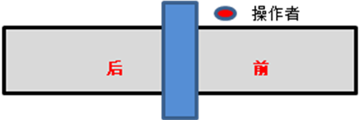

4、精度验收内容及标准
4.1预验收：
- 验收地点：卖方工厂。
- 验收内容及标准：
- 按终验收约定中2.2项验收内容及标准执行；
- 按合同约定的各核心零部件的品牌、规格型号确认；
- 主要零部件材质、尺寸、表面外观等确认；
- 查验主要零部件的过程检验记录等。
4.2终验收
- 验收地点：买方工厂。
- 验收内容及标准，如下（单位：mm）：
参考或高于《GB/T19362.1-2003 龙门铣床检验条件 精度检验第1部分：固定式龙门铣床》进行检验。
序号 | 检验项目 | 示意图 | 允许误差
1 | Z轴轴线运动和Y轴轴线运动间的垂直度 | 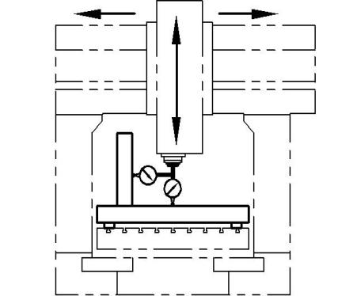 | 0.020/500
2 | Z轴轴线运动和X轴轴线运动间的垂直度 | 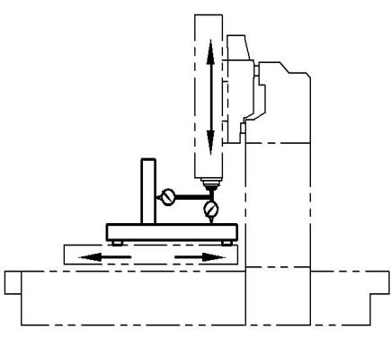 | 0.020/500
3 | X轴轴线运动和Y轴轴线运动间的垂直度 | 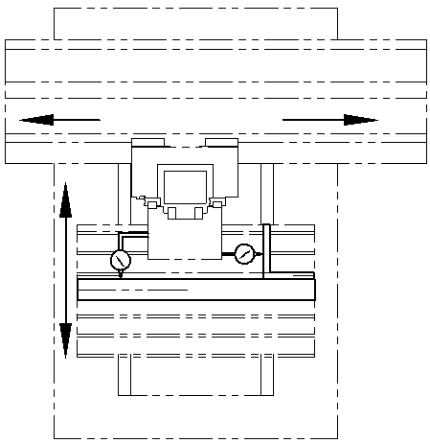 | 0.020/500
4 | 主轴轴孔的径向跳动:  - 靠近主轴端部。  b)距主轴端部300mm处。 | 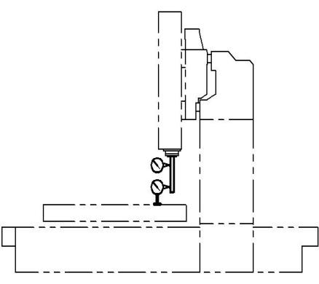 | D≤200  a)0.007  b)0.015
5 | 主轴轴线和Z轴线运动间的平行度：  - 在平行于X轴线的XZ垂直平面内。  - 在平行于Y轴线的ZY垂直平面内 | 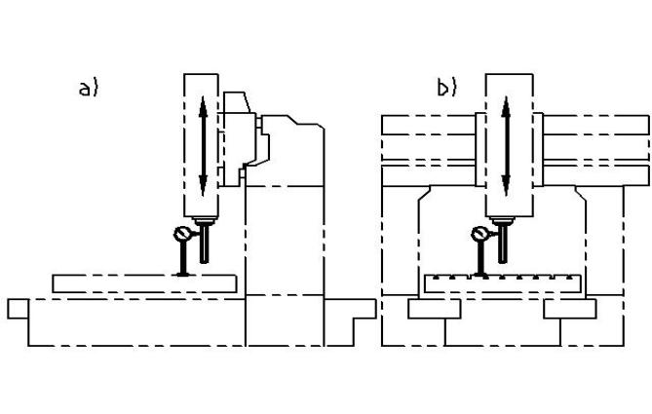 | a)在300测量长度上为0.015  b)在300测量长度上为0.015
6 | 垂直铣头主轴旋转轴线对铣头沿Y轴线移动的垂直度 | 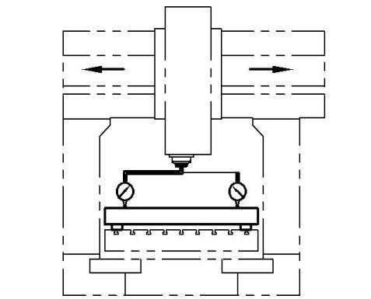 | 0.040/1000
7 | 垂直铣头主轴旋转轴线对工作台沿X轴线移动的的垂直度 | 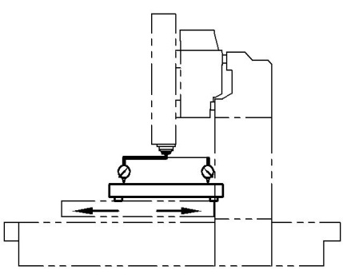 | 0.040/1000
8 | 工作台面和Z轴线运动间的垂直度  a).在平行于Y轴线的ZY垂直平面内。  b).在平行于X轴线的XZ垂直平面内。 | 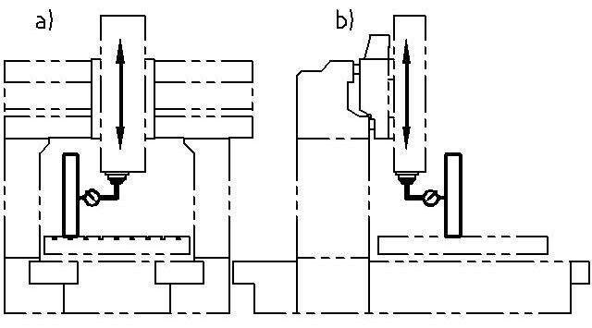 | a)0.020/500  b)0.020/500
9 | 试件加工 | 根据买方提供的试件按图加工。 | 达到图纸要求
10 | 整机重量 | 达到合同要求的整机重量（到货时买方工厂地磅过磅）。 | 达到合同要求

5、设备制造、安装、验收等应符合包含但不限于以下标准
《GB061-2006 金属切削机床通用技术条件》
《GB 15760-2004 金属切削机床安全防护通用技术条件》
《GB/T5226.1-2002 机床电气通用技术条件》
《JB/T9872-99 金属切削机床焊接件通用技术条件》
《JB/T9873-99金属切削机床机械加工通用技术条件》
《JB/T9874-99金属切削机床装配通用技术条件》
《JB/T6600-2006数控龙门镗铣床技术条件》
《GB/T17421.2-2000 机床位置精度验收标准》
《GB/T19362.1-2003 龙门铣床检验条件精度检验第1部分固定式龙门铣床》
《电气设备符合IEC标准》
《GB 5226.1-2008 机械电气安全机械电气设备第1部分: 通用技术条件》
《GB/T 24001-2016 环境管理体系要求及使用指南》
《JB/T8356.1-1996 机床包装技术条件》
设备的仪器、仪表的计量采用ISO国际标准计量单位。
等等。
6 、安全要求
1） 所有设备设施的安装、调试和使用必须符合相应的国家或行业安全标准、法规和要求。
2） 在软件系统备份、系统设备安全防护设施、电气安全防护及联锁、现场警示标识等方面采取系统的防护措施，保障人员、设备、数据信息的安全。安全防护措施完全满足国标要求。
7、其他
保质期内免费对机床进行一次精度复测及调整。
需要多赠送提供一些易损件，如切屑液喷嘴、刀柄拉钉等。

四、质量要求
- 性能除满足本规范书所提的技术要求外，需充分说明设备各组成部分的选型符合适用大型机械装备制造行业的先进性。
- 卖方向买方保证所供设备是技术先进、成熟可靠的全新产品，在设计、材料选择和工艺上均无任何缺陷和差错，技术文件及图纸的内容保证正确、完整，图画清晰，能充分满足安装、启停及正常运行和维护的要求。
- 卖方具备有效方法，控制所有外协、外购件的质量和服务，使其符合本规范书的要求。
- 买方有权派代表到卖方工厂和分包及外购件工厂检查制造过程，检查按合同交付的货物质量，检验按合同交付的元件、组件及使用材料是否符合标准及其它合同上规定的要求，并参加合同规定由卖方进行的一些原件试验和整个装配件的试验。卖方提供给买方代表技术文件及图纸，试验及检验所必需的仪器工具、办公用具。
- 如在安装和试运期间发现零部件的缺陷、损坏情况，在证实设备储存、安装、维护和运行都符合要求时，卖方免费更换并不得影响买方生产的正常进行。

交付资料
提供完整的产品技术说明书及所有技术资料，电子版和纸质版各一份，资料包括但不限于如下各项：
序号 | 名称及规格 | 载体 | 数量 | 备注
1 | 出厂精度检验报告 | 纸质版和电子版 | 各1份
2 | 设备装配调试记录表 | 纸质版和电子版 | 各1份
3 | 合格证明书 | 纸质版和电子版 | 各1份
4 | 使用说明书（含机械、液压、电气、直角铣头等） | 纸质版和电子版 | 各1份
5 | 电气原理图 | 纸质版和电子版 | 各1份
6 | 数控系统操作说明书 | 纸质版和电子版 | 各1份
7 | 数控系统编程手册 | 纸质版和电子版 | 各1份
8 | 数控系统参数说明书 | 纸质版和电子版 | 各1份
9 | 维修保养手册 | 纸质版和电子版 | 各1份
10 | 排屑装置说明书 | 纸质版和电子版 | 各1份
11 | 油温冷却机说明书 | 纸质版和电子版 | 各1份
12 | 刀库说明书 | 纸质版和电子版 | 各1份
13 | 直角铣头使用手册 | 纸质版和电子版 | 各1份
14 | 机床用油及油脂表 | 纸质版和电子版 | 各1份
15 | 备品配件明细 | 纸质版和电子版 | 各1份
16 | 随机附件明细 | 纸质版和电子版 | 各1份
17 | 随机工具明细 | 纸质版和电子版 | 各1份
18 | 易损件明细 | 纸质版和电子版 | 各1份
19 | 地基图、外形图 | 纸质版和电子版 | 各1份 | 合同签订后15日内提供
20 | 需要甲方提供的物料清单 | 纸质版和电子版 | 各1份 | 合同签订后15日内提供
21 | 系统参数备份U盘 |  | 1份

六、运输、安装及交付
- 交钥匙工程，卖方负责设备的运输、装卸及就位并安装调试。
- 卖方需到现场确定基础尺寸，使设备尺寸与现场基础尺寸相吻合，由于设备与现场布局不匹配造成的不良后果由卖方负全责。
- 交货时间：2024年9月30日，具体由买方通知。
- 交货地点：安徽省马鞍山市经济技术开发区天门大道2887号（招标方工厂）。
以下无正文

第四部分 投标文件格式

1、投标报价表
2、商务偏差表
3、技术规格偏离表
4、法定代表人身份证明
5、授权委托书
6、赠品及免费易损件清单（格式）
7、产品主要零部件供货清单（格式）
8、易损件及质保期内备件分项报价表

投标报价一览表

投标人名称： 招标文件编号：
(单位：元)
项目名称 | 计量单位 | 数量 | 单价 | 合价 | 规格型号 |  | 制造商/品牌 | 备注
2.5*8M数控龙门镗铣加工中心
3.5*12M数控龙门镗铣加工中心
不含税总金额  （小写） |  |  |  | 含税总金额  （小写）
不含税总金额  （大写） |  |  |  | 含税总金额  （大写）
质保期
付款方式
注：
1、如本表格式为报价总表，内容不能满足需要，投标人可根据本表格格式自行划表填写，但必须体现以上内容。
2、该设备为完整成套设备，设备清单是所需的主要设备及附件，若在安装和调试过程中发现附件不齐，卖方应无偿补齐。

投标人代表签字(盖公章)：
日期： 年 月 日

投标分项报价表

投标人名称： 招标文件编号：
(单位：元)
项目名称 | 计量单位 | 数量 | 单价 | 合价 | 规格型号 |  | 制造商/品牌 | 备注
数控龙门镗铣主机
刀库系统
全自动直角铣头
液压系统
润滑系统
冷却系统
排屑系统
周边防护钣金
数控系统
电气系统
安装调试
运输
其它
不含税总金额  （小写） |  |  |  | 含税总金额  （小写）
不含税总金额  （大写） |  |  |  | 含税总金额  （大写）
质保期
付款方式
注：如本表格式内容不能满足需要，投标人可根据本表格格式自行划表填写，但必须体现以上内容，如有偏离，需进行情况说明。
投标人代表签字(盖公章)：
日期： 年 月 日

商务偏差表

投标人名称： 招标文件编号：
序号 | 招标文件条目号 | 招标文件条款 | 投标文件条款 | 偏差说明
投标人声明：针对本招标标的，除本表已列明偏差外，我们接受招标文件规定的其余全部商务条件，并承诺按照招标文件规定的商务条件提供对应产品和服务。

投标人：（盖单位章）
法定代表人或其授权代表人： （签字或盖章）
日期： 年 月 日

技术规格偏离表

投标人名称： 招标文件编号：
序号 | 货物名称 | 招标规格 | 投标规格 | 偏离 | 说明
注：对“偏离”一栏，填写“无偏离、正偏离、负偏离”。其中正偏离是指所投货物技术性能优于招标文件所规定的技术性能；负偏离是指所投货物技术性能低于招标文件所规定的技术性能。

投标人：（盖单位章）
法定代表人或其授权代表人：＿＿＿＿＿＿（签字或盖章）
日期： 年 月 日

法定代表人身份证明

投标人名称：
单位性质：
地 址：
成立时间： 年 月 日
经营期限：
姓名： 性别： 年龄： 职务：
系 的法定代表人。
特此证明。

投标人签字（盖公章）：
年 月 日

授权委托书

本授权书声明：注册于 省 市 市（区）工商管理局的 （公司名称） 在下面签字的 （授权人及职务） 授权 （公司名称） 在下面签字的 （被授权人及职务） 为本公司的合法代理人，就 （招标文件编号） 招标文件的投标及合同的签订、履行直至完成，并以本公司名义处理一切与之有关的事务。
本授权书于 年 月 日签字生效。

法定代表人签字或盖章：
法定代表人身份证号码：
被授权代理人签字或盖章：
被授权代理人身份证号码：
单位名称（公章）：
单位地址：

赠品及免费易损件清单（格式）
投标人名称： 招标文件编号：

序号 | 名称 | 规格型号 | 制造国或产地 | 制造商名称 | 价格 | 备注
1
2
3
4
5
6
7
8
9
10
11
12
13
14
15
16
17
18
19
20
21
22
 | 总价合计
投标人：（盖单位章）
法定代表人或其授权代表人： （签字或盖章）
日期： 年 月 日

产品主要零部件供货清单（格式）
投标人名称： 招标文件编号：

序号 | 部件名称 | 规格型号 | 制造国或产地 | 制造商名称 | 价格 | 备注
1
2
3
4
5
6
7
8
9
10
11
12
13
14
15
16
17
18
19
20
21
22
投标人：（盖单位章）
法定代表人或其授权代表人： （签字或盖章）
日期： 年 月 日

易损件及质保期内备件分项报价表
投标人名称： 招标编号：
序号 | 产品名称 | 型号规格 | 制造商名称 | 数量 | 单价（元） | 总价（元） | 备注
1
2
3
4
5
6
7
8
9
10
11
12
13
14
15
投标人：（盖单位章） 注： 选购件价格不包括在本报价表内，应另附纸分项单报。

法定代表人或其授权代表人： （签字或盖章）
日期： 年 月 日

